30 kwietnia 2024 r.
ANALIZA STANU GOSPODARKI ODPADAMI
DLA GMINY CZĘSTOCHOWA
ZA 2023 ROK

PREZYDENT MIASTA CZĘSTOCHOWY

Spis treści
- Charakterystyka Gminy Miasta Częstochowy 3
- Cele i zakres opracowania 4
- Opis Systemu Gospodarowania Odpadami Komunalnymi na terenie Gminy Częstochowa 6
- Możliwości przetwarzania niesegregowanych (zmieszanych) odpadów komunalnych, bioodpadów stanowiących odpady komunalne oraz przeznaczonych do składowania pozostałości z sortowania odpadów komunalnych i pozostałości z procesu mechaniczno-biologicznego przetwarzania niesegregowanych (zmieszanych) odpadów komunalnych 15
- Potrzeby inwestycyjne związane z gospodarowaniem odpadami komunalnymi 17
- Koszty funkcjonowania systemu gospodarowania odpadami poniesione w związku z odbieraniem, odzyskiem recyklingiem i unieszkodliwianiem odpadów komunalnych 18
- Liczba mieszkańców Gminy Częstochowa oraz liczba właścicieli nieruchomości, którzy nie zawarli umowy, o której mowa w art. 6 ust. 1 ucpg, w imieniu których gmina powinna podjąć działania, o których mowa w art. 6 ust. 6-12 Ustawy 19
- Ilość odpadów komunalnych wytworzonych na terenie gminy w tym ilość zmieszanych odpadów komunalnych, odpadów zielonych i innych odpadów selektywnie odebranych i zebranych z terenu gminy oraz pozostałości z mechaniczno-biologicznego przetwarzania odpadów komunalnych przeznaczonych do składowania 21
- Wnioski z przeprowadzonej analizy i rekomendacje w celu weryfikacji możliwości technicznych i organizacyjnych tabele i wykresy. w zakresie gospodarki odpadami na terenie gminy Częstochowa 28
- Załączniki 29

Charakterystyka Gminy Miasta Częstochowy
Miasto Częstochowa jest miastem na prawach powiatu w południowej Polsce, w województwie śląskim. Jest centralnym miastem aglomeracji częstochowskiej oraz największym ośrodkiem gospodarczym, kulturalnym i administracyjnym w północnej części województwa. Częstochowa położona jest w północnej części województwa śląskiego, nad rzeką Wartą, na malowniczej Wyżynie Krakowsko – Częstochowskiej i Wyżynie Woźnicko-Wieluńskiej, u zbiegu Małopolski, Śląska i Wielkopolski.
Położona jest na obszarze trzech mezoregionów wchodzących w skład Wyżyny Śląsko-Krakowskiej: Południowo-wschodnie tereny miasta to obszar Wyżyny Krakowsko-Częstochowskiej, część północna to obręb Wyżyny Wieluńskiej, a zachodnia i jednocześnie największa część miasta zaliczana jest do Obniżenia Górnej Warty. Częstochowa graniczy z dwoma gminami miejskimi: Blachownią oraz Kłobuckiem a także siedmioma gminami wiejskimi: Mykanowem, Rędzinami, Mstowem, Olsztynem, Poczesną, Konopiskami i Wręczycą Wielką.
Miasto znajduje się w regionie wodnym rzeki Warty, będącej prawym dopływem Odry. Warta przepływająca przez zachodnią część miasta, o długości w jej granicach wynoszącej 15,35 km - jest największym ciekiem powierzchniowym Częstochowy. Pozostałe cieki to Stradomka, Konopka i kanał ulgi Kucelinka.
Powierzchnia miasta Częstochowy wynosi 15 971 ha tj. ok. 160 km². Obszar Częstochowy podzielony jest na dwadzieścia jednostek stanowiących dzielnice miasta: Błeszno, Częstochówka-Parkitka, Dźbów, Gnaszyn-Kawodrza, Grabówka, Kiedrzyn, Lisiniec, Mirów, Ostatni Grosz, Podjasnogórska, Północ, Raków, Stare Miasto, Stradom, Śródmieście, Trzech Wieszczów, Tysiąclecie, Wrzosowiak, Wyczerpy-Aniołów, Zawodzie-Dąbie (rys. 1).

Rysunek 1 Podział Gminy Miasta Częstochowy na dzielnice

Cel i zakres opracowania
Niniejszy dokument stanowi roczną analizę stanu gospodarki odpadami komunalnymi na terenie Gminy Miasta Częstochowy, sporządzoną w celu weryfikacji możliwości technicznych i organizacyjnych gminy w zakresie gospodarowania odpadami komunalnymi.
Analiza ma dostarczyć niezbędnych informacji do stworzenia efektywnego systemu gospodarowania odpadami komunalnymi na terenie Gminy Miasta Częstochowy. Zakres przedmiotowej analizy częściowo pokrywa się z rocznym sprawozdaniem z realizacji zadań z zakresu gospodarowania odpadami komunalnymi, sporządzanym przez gminę, na podstawie art. 9q ust. 1 i 3 ustawy, w celu przedłożenia marszałkowi województwa oraz wojewódzkiemu inspektorowi ochrony środowiska w terminie do 31 marca roku następującego po roku, którego dotyczy.
Analizę sporządzono na podstawie art. 9tb ust. 1 i 2 ustawy z dnia 13 września 1996r. o utrzymaniu czystości i porządku w gminach (t.j. Dz. U. z 2024 r. poz. 399 z późn. zm.) zwanej dalej ustawą ucpg.
Coroczna analiza stanu gospodarki odpadami komunalnymi sporządzona została w celu weryfikacji możliwości technicznych i organizacyjnych Gminy Częstochowa w zakresie:
- możliwości przetwarzania niesegregowanych (zmieszanych) odpadów komunalnych, bioodpadów stanowiących odpady komunalne oraz przeznaczonych do składowania pozostałości z sortowania odpadów komunalnych i pozostałości z procesu mechaniczno-biologicznego przetwarzania niesegregowanych (zmieszanych) odpadów komunalnych,
- potrzeb inwestycyjnych związanych z gospodarowaniem odpadami komunalnymi,
- kosztów poniesionych w związku z odbieraniem, odzyskiem, recyklingiem i unieszkodliwianiem odpadów komunalnych w podziale na wpływy, wydatki i nadwyżki z opłat za gospodarowanie odpadami komunalnymi,
- liczby mieszkańców,
- liczby właścicieli nieruchomości, którzy nie zawarli umowy, o której mowa w art. 6 ust. 1, w imieniu których gmina powinna podjąć działania, o których mowa w art. 6 ust. 6-12,
- ilość odpadów komunalnych wytwarzanych na terenie gminy,
- ilość niesegregowanych (zmieszanych) odpadów komunalnych i bioodpadów stanowiących odpady komunalne, odbieranych z terenu gminy oraz przeznaczonych do składowania pozostałości z sortowania odpadów komunalnych i pozostałości z procesu mechaniczno-biologicznego przetwarzania niesegregowanych (zmieszanych) odpadów komunalnych,
- uzyskanych poziomów przygotowania do ponownego użycia i recyklingu odpadów komunalnych,
- masy odpadów komunalnych wytworzonych na terenie gminy przekazanych do termicznego przekształcania oraz stosunek masy odpadów komunalnych przekazanych do termicznego przekształcania do masy odpadów komunalnych wytworzonych na terenie gminy.

Obowiązkowe przepisy prawne w zakresie gospodarowania odpadami
Prawo powszechne

Gospodarowanie odpadami komunalnymi regulują dwa podstawowe akty prawne wraz z przepisami wykonawczymi:
- ustawa z dnia 13 września 1996 r. o utrzymaniu czystości i porządku w gminach (tekst jednolity Dz. U. z 2024 r. poz. 399 z późn. zm.),
- ustawa z dnia 14 grudnia 2012 r. o odpadach (tekst jednolity Dz. U. z 2023 r. poz. 1587 z późn. zm.).

Prawo lokalne

Gospodarkę odpadami komunalnymi na terenie Gminy Miasta Częstochowa w 2023 r. regulowały następujące akty prawne:
- Uchwała Nr 303.XXI.2019 Rady Miasta Częstochowy z dnia 19 grudnia 2019 r. w sprawie utworzenia jednostki budżetowej pod nazwą Centrum Usług Komunalnych w Częstochowie z późn. zm.
- Uchwała Nr 305.XXIII.2019 Rady Miasta Częstochowy z dnia 19 grudnia 2019 r. w sprawie nadania Statutu Centrum Usług Komunalnych w Częstochowie z dniem 1 kwietnia 2020 r. została utworzona jednostka budżetowa pod nazwą Centrum Usług Komunalnych w Częstochowie z siedzibą w Częstochowie, zwaną dalej „CUK”. Przedmiotem działalności CUK zostały zadania wynikające z ustawy o utrzymania czystości i porządku w gminie.
- Uchwała Nr 541/XXX/2012 Rady Miasta Częstochowy z dnia 28 grudnia 2012 r. w sprawie odbierania odpadów komunalnych od właścicieli nieruchomości, położonych na terenie Gminy Miasto Częstochowa, na których nie zamieszkują mieszkańcy, a powstają odpady komunalne.
- Uchwała Nr 735.LIII.2021 Rady Miasta Częstochowy z dnia 16 grudnia 2021 r. w sprawie wyboru metody ustalenia opłaty za gospodarowanie odpadami komunalnymi i ustalenia stawki tej opłaty oraz zwolnienia w części z opłaty za gospodarowanie odpadami komunalnymi z późn. zm.
- Uchwała Nr 780.LVI.2022 Rady Miasta Częstochowy z dnia 3 marca 2022 r. w sprawie stawki opłat za pojemnik na odpady o określonej pojemności.
- Uchwała Nr 71.IX.2015 Rady Miasta Częstochowy z dnia 19 marca 2015 r. w sprawie szczegółowego sposobu i zakresu świadczenia usług w zakresie odbierania odpadów komunalnych od właścicieli nieruchomości i zagospodarowania tych odpadów. Uchwała została uchylona Uchwałą Nr1023.LXXVII.2023 Rady Miasta Częstochowy z dnia 26 kwietnia 2023 r.
- Uchwała Nr 903.LXVIII.2022 Rady Miasta Częstochowy z dnia 27 października 2022 r. Rady Miasta Częstochowy w sprawie regulaminu utrzymania czystości i porządku na terenie miasta Częstochowy.
- Uchwała Nr 908.LXVIII.2022 Rady Miasta Częstochowy z dnia 27 października 2022 r. w sprawie ustalenia terminu, częstotliwości i trybu uiszczania opłaty za gospodarowanie odpadami komunalnymi.
- Uchwała Nr 907.LXVIII.2022 Rady Miasta Częstochowy z dnia 27 października 2022 r. w sprawie ryczałtowej stawki opłaty za gospodarowanie odpadami komunalnymi za rok od domku letniskowego na nieruchomości lub od innej nieruchomości wykorzystywanej na cele rekreacyjno- wypoczynkowe.
- Uchwała nr 958.LXXI.2022 Rady Miasta Częstochowy z dnia 15 grudnia 2022 r. w sprawie wzoru deklaracji o wysokości opłaty za gospodarowanie odpadami komunalnymi.
- Uchwała Nr781.LVI.2022 Rady Miasta Częstochowy z dnia 3 marca 2022 r. w sprawie górnej stawki opłat ponoszonych przez właścicieli nieruchomości, którzy nie są zobowiązani do ponoszenia opłaty za gospodarowanie odpadami komunalnymi na rzecz gminy.
- UCHWAŁA NR 957.LXXI.2022 Rady Miasta Częstochowy z dnia 15 grudnia 2022 r. w sprawie powierzenia Częstochowskiemu Przedsiębiorstwu Komunalnemu Spółka z ograniczoną odpowiedzialnością w Sobuczynie obowiązkowego zadania własnego gminy utrzymania czystości i porządku na terenie Gminy Miasta Częstochowa.
- Uchwała nr 940.LXX.2022 Rady Miasta Częstochowy z dnia 1 grudnia 2022 r. w sprawie ustalenia cen za świadczenie usług komunalnych związanych z zagospodarowaniem odpadów pochodzących z terenu Gminy Miasto Częstochowa przez Częstochowskie Przedsiębiorstwo Komunalne Sp. z o. o. w Sobuczynie.

Opis Systemu Gospodarowania Odpadami Komunalnymi na terenie Gminy Miasta Częstochowa
Gospodarowanie odpadami komunalnymi należy do obowiązkowych zadań własnych gminy, oznacza to, że jednostki samorządu terytorialnego nie mogą zaniechać wykonywania tego obowiązku. Zgodnie z ustawą ucpg gmina jest odpowiedzialna za utrzymanie czystości i porządku na swoim terenie, m.in.:
- obejmują wszystkich mieszkańców gminy zorganizowanym systemem odbierania wszystkich rodzajów odpadów komunalnych, w tym są zobowiązane za zorganizowanie odbierania odpadów komunalnych od właścicieli nieruchomości, na których zamieszkują mieszkańcy,
- nadzorują gospodarowanie odpadami komunalnymi, w tym realizację zadań powierzonych podmiotom odbierającym odpady komunalne od właścicieli nieruchomości,
- zapewniają selektywne zbieranie odpadów komunalnych obejmujące co najmniej: papier, metale, tworzywa sztuczne, szkło, odpady opakowaniowe wielomateriałowe oraz bioodpady,
- tworzą w sposób umożliwiający łatwy dostęp wszystkim mieszkańcom gminy punkty selektywnego zbierania odpadów komunalnych, które zapewniają przyjmowanie co najmniej odpadów komunalnych.
Na podstawie Uchwały Rady Miasta, stanowiącej akt prawa miejscowego, gminny systemem gospodarowania odpadami komunalnymi obejmował także odbieranie odpadów komunalnych od właścicieli nieruchomości z posesji, na których nie zamieszkują mieszkańcy, a powstają odpady komunalne.

Zgodnie z art. 3 ust. 1 pkt 7 ustawy z dnia 14 grudnia 2012 r. o odpadach, przez odpady komunalne rozumie się rozumie się odpady powstające w gospodarstwach domowych oraz odpady pochodzące od innych wytwórców odpadów, które ze względu na swój charakter i skład są podobne do odpadów z gospodarstw domowych, w szczególności niesegregowane (zmieszane) odpady komunalne i odpady selektywnie zebrane:
a) z gospodarstw domowych, w tym papier i tektura, szkło, metale, tworzywa sztuczne, bioodpady, drewno, tekstylia, opakowania, zużyty sprzęt elektryczny i elektroniczny, zużyte baterie i akumulatory oraz odpady wielkogabarytowe, w tym materace i meble, oraz
b) ze źródeł innych niż gospodarstwa domowe, jeżeli odpady te są podobne pod względem charakteru i składu do odpadów z gospodarstw domowych
- przy czym odpady komunalne nie obejmują odpadów z produkcji, rolnictwa, leśnictwa, rybołówstwa, zbiorników bezodpływowych, sieci kanalizacyjnej oraz z oczyszczalni ścieków, w tym osadów ściekowych, pojazdów wycofanych z eksploatacji oraz odpadów budowlanych i rozbiórkowych; niesegregowane (zmieszane) odpady komunalne pozostają niesegregowanymi (zmieszanymi) odpadami komunalnymi, nawet jeżeli zostały poddane przetwarzaniu odpadów, ale przetwarzanie to nie zmieniło w sposób znaczący ich właściwości.

W 2023 r. na terenie Gminy Miasta Częstochowy w ramach systemu należało prowadzić gospodarkę odpadami w następujący sposób:
- odbiór odpadów z posesji zamieszkanych i niezamieszkanych oraz posesji wykorzystywanych na cele rekreacyjne takich jak: niesegregowane (zmieszane) odpady komunalne, ulegające biodegradacji, popiół, papier, szkło, metal, tworzywa sztuczne, opakowania wielomateriałowe, odpady wielkogabarytowe oraz remontowo budowlane.
W 2022 r. w dalszym ciągu świadczona była usługa odbioru odpadów zielonych (wyłącznie skoszonej trawy, chwastów, liści) dla nieruchomości zamieszkanych z zabudowy jednorodzinnej oraz wielolokalowych.
W 2023 r. ilość odbieranych odpadów budowlanych i rozbiórkowych z posesji zamieszkanych, nie mogła przekroczyć w ciągu roku 3m³, natomiast czas korzystania z worków big-bag nie mógł przekroczyć 3 miesięcy.
- możliwość przekazywania selektywnie zbieranych odpadów takich jak:
- papier, metale, tworzywa sztuczne, szkło, opakowania wielomateriałowe do Terenowych Ogólnodostępnych Punktów Selektywnego Zbierania Odpadów Komunalnych, przeterminowane leki i chemikalia, zużyte baterie i akumulatory, zużyty sprzęt elektryczny i elektroniczny o małych gabarytach, odpady niekwalifikujące się do odpadów medycznych powstałe w gospodarstwie domowym w wyniku przyjmowania produktów leczniczych w formie iniekcji i prowadzenia monitoringu poziomu substancji we krwi, w szczególności igły i strzykawki oraz do Mobilnego Punktu Zbierania Odpadów Problemowych (MPZOP), meble i inne odpady wielogabarytowe oraz zużyty sprzęt elektryczny i elektroniczny o dużych gabarytach do Mobilnego Punktu Zbierania Odpadów Wielkogabarytowych (MPZOW), oraz do Stacjonarnego Punktu Selektywnego Zbierania Odpadów Komunalnych (SPSZOK) zlokalizowanego w Częstochowskim Przedsiębiorstwie Komunalnym Spółka z ograniczoną odpowiedzialnością w Sobuczynie, ul. Konwaliowa 1,
- odpady zielone (które nie są odbierane z posesji) do Terenowych Punktów Selektywnej Zbiórki Odpadów Zielonych (TPSZOZ),
- opony i inne odpady selektywnie zbierane do SPSZOK,
- odpady budowlane i rozbiórkowe stanowiące odpady komunalne odbierane bezpośrednio z terenu nieruchomości w workach big-bag.
Stacjonarny Punkt Selektywnego Zbierania Odpadów Komunalnych został wybudowany przy Częstochowskim Przedsiębiorstwie Komunalnym Sp. z o.o. w Sobuczynie. SPSZOK to kompleksowo wyposażony obiekt przystosowany do zbierania i czasowego magazynowania odpadów komunalnych, a mianowicie niebezpiecznych, poremontowych oraz wielkogabarytowych, dostarczanych przez mieszkańców Miasta Częstochowy w ramach złożonych deklaracji o wysokości opłat za gospodarowanie odpadami komunalnymi.
Punkt ten działa w trybie samoobsługowym, a do specjalnych kontenerów i pojemników można wyrzucić odpady komunalne selektywnie zebrane tj.:
- odpady remontowe:
– gruz betonowy, gruz ceglany, usunięte tynki, odpady ceramiczne np. zdemontowane płytki ceramiczne, porcelanowe i ceramiczne elementy wyposażenia,
– drewno (nie zwierające papy),
– szkło np. okienne, szkło ze szklarni, szkło zbrojone,
- metale,
- szkło (butelki po napojach, słoiki bez nakrętek, szklane opakowania po kosmetykach),
- odpady zielone:
– liście, trawy, słoma, gałęzie,
- odpady wielkogabarytowe (meble, wykładziny, dywany, ramy okienne drewniane i plastikowe, drewno opakowaniowe typu palety, skrzynki),
- tworzywa sztuczne:
– odpady opakowaniowe selektywnie zbierane typu butelki PET, wiaderka plastikowe, doniczki, opakowania wielomateriałowe jak kartony po napojach,
- zużyte opony,
- szyby samochodowe,
- zużyty sprzęt elektryczny i elektroniczny:
– lodówki, telewizory, monitory, sprzęt RTV i AGD,
- odpady niebezpieczne:
– przeterminowane lekarstwa,
– środki ochrony roślin,
– kwasy,
– rozpuszczalniki,
– farby, tusze, opakowania po farbach, lakierach,
– baterie i akumulatory,
– świetlówki,
- folie typu worki, reklamówki,
- makulatura (gazety, książki, ulotki i broszury reklamowe, zeszyty, prospekty, opakowania kartonowe i tekturowe).
Wprowadzono ograniczenia w ilości odpadów dostarczanych do SPSZOK w danym roku kalendarzowym:
- mebli i innych odpadów wielkogabarytowych – 2 Mg,
- odpadów budowlanych i rozbiórkowych – 3,5 Mg,
- zużytych opon – 10 szt. o masie nie większej niż 0,15 Mg.

Terenowe Punkty Selektywnej Zbiórki Odpadów Zielonych (TPSZOZ) to kontenery ustawiane w poszczególnych dzielnicach Gminy Miasta Częstochowy w wyznaczonych do tego miejscach w celu zbiórki odpadów zielonych. Każdy mieszkaniec we własnym zakresie może zawieść odpady typu: trawa, liście i gałęzie do kontenerów TPSZOZ w wskazanych lokalizacjach. TPSZOZ funkcjonują w okresie całego roku, za wyjątkiem stycznia, sześć razy w miesiącu w każdej dzielnicy. Ze względu na potrzeby mieszkańców okres ten może ulec wydłużeniu.
Odpady odbierane są zgodnie z ustalonym harmonogramem odbioru odpadów komunalnych zielonych dla danej dzielnicy, podanym do wiadomości właścicieli nieruchomości zamieszkanych i nieruchomości, na których nie zamieszkują mieszkańcy.
TPSZOZ ustawione były na terenie miasta Częstochowy w następujących lokalizacjach:
- Północ: – ul. Kutrzeby miedzy nr 32 a garażami;
- Tysiąclecie: – ul. Wały Dwernickiego obok stacji wodociągów;
- Wrzosowiak: – ul. Cedrowa obok ogródków działkowych Hutnik;
- Wyczerpy: – ul. Ugody 7A;
- Zawodzie: – ul. Bystra – obok ogródków działkowych;
- Lisiniec: – ul. Wejherowska – obok cmentarza komunalnego.

Na terenie miasta zostało ustawionych 29 czerwonych pojemników na zużyty sprzęt elektryczny i elektroniczny oraz prowadzony był bezpłatny odbiór elektrośmieci od mieszkańców, przedsiębiorstw i instytucji z terenu miasta Częstochowy.

Ponadto w ramach gminnego systemu zgodnie z art. 6r. ustawy gmina dodatkowo pokryła koszty wyposażenia nieruchomości w pojemniki lub worki, utrzymania pojemników w odpowiednim stanie sanitarnym i porządkowym oraz usuwania odpadów komunalnych z miejsc nieprzeznaczonych do ich składowania i z terenów przeznaczonych na cele publiczne.
Zadania polegające na zagospodarowaniu odpadów zmieszanych, części odpadów zielonych oraz innych frakcji zbieranych selektywnie odbywało się w Częstochowskim Przedsiębiorstwie Komunalnym Sp. z o.o. w Sobuczynie, ul. Konwaliowa 1.
Zarządzanie gminnym systemem gospodarowania odpadami komunalnymi było prowadzone przez jednostkę gminną tj. Centrum Usług Komunalnych w Częstochowie, w zakresie:
- tworzenia i nadzorowania funkcjonowania punktów selektywnego zbierania odpadów komunalnych na terenie Gminy, w tym stacjonarnych punktów selektywnego zbierania odpadów, z wyjątkiem stacjonarnego punktu selektywnego zbierania odpadów na terenie Częstochowskiego Przedsiębiorstwa Komunalnego Sp. z .o.o. w Sobuczynie,
- wyposażania nieruchomości zlokalizowanych na terenie Gminy i wchodzących w zakres gminnego systemu gospodarowania odpadami w worki i pojemniki przeznaczone do zbierania odpadów komunalnych oraz utrzymywanie pojemników w odpowiednim stanie technicznym, zapewniającym prawidłową realizację usługi gromadzenia, odbioru i transportu odpadów komunalnych,
- prowadzenia Biura Obsługi Klienta, w ramach którego mieszkańcy Gminy będą mogli realizować czynności, wynikające z obowiązujących na terenie Gminy uchwał w zakresie systemu gospodarowania odpadami, w tym zadań wynikających z ustawy,
- usuwanie odpadów komunalnych z miejsc nieprzeznaczonych do ich składowania i magazynowania zlokalizowanych na terenach gminy tzw. „dzikich wysypisk”,
- prowadzenie działań informacyjnych i edukacyjnych w zakresie prawidłowego gospodarowania odpadami komunalnym,
- prowadzenie postępowań administracyjnych oraz podejmowanie czynności windykacyjnych dotyczących opłaty za gospodarowanie odpadami komunalnymi,
- sprawowanie kontroli nad prowadzeniem właściwej gospodarki odpadami komunalnymi w mieście.

Usługa polegająca na odbiorze i transporcie odpadów powstających na nieruchomościach zamieszkałych i nieruchomościach, na których nie zamieszkują mieszkańcy z terenu Gminy Miasta Częstochowa, obsługi punktów selektywnej zbiórki oraz zagospodarowaniu niektórych frakcji odpadów selektywnie odbieranych była realizowana, w ramach obowiązującej z Remondis Sp. z o.o., ul. Zawodzie 18, 02-981 Warszawa, z podziałem na II części, tj.:
- niesegregowanych (zmieszanych) odpadów komunalnych, odpadów z cmentarzy, popiołów z palenisk, odpadów ulegających biodegradacji (bioodpady), odpadów z selektywnej zbiórki, odpadów wielkogabarytowych, odpadów problemowych (umowa zawarta do 31 lipca 2024 r.);
- odpady remontowo-budowlane i odpady zielone (umowa zawarta do 30 września 2024 r. ).

W okresie objętym niniejszą analiza zostało zakupionych 10300 szt. pojemników wraz z wyposażeniem pojemników tagi RFID i naklejki informacyjne.

Tabela nr. 1. Wykaz zakupionych pojemników w okresie sprawozdawczym
Kolor | Typ | Ilość [szt.]
antracyt/czarny | 120 | 2 000
antracyt/czarny | 240 | 1 000
antracyt/czarny | 360 | 150
antracyt/czarny | 770 | 0
antracyt/czarny | 1 100 - "pokrywa w pokrywie" | 260
brązowy | 120 | 1 500
brązowy | 240 | 3 000
brązowy | 360 | 150
brązowy | 770 | 20
brązowy | 1 100 - "pokrywa w pokrywie" | 50
zielony | 120 | 350
żółty | 120 | 350
niebieski | 120 | 350
zielony | 240 | 50
żółty | 240 | 250
niebieski | 240 | 250
zielony | 1 100 - "pokrywa w pokrywie" | 130
żółty | 1 100 - "pokrywa w pokrywie" | 220
niebieskie | 1 100 - "pokrywa w pokrywie" | 220
Podsumowanie |  | 10 300

Opłaty za gospodarowanie odpadami komunalnymi

Opłaty za gospodarowanie odpadami komunalnymi zostały określone uchwałą 782.LVI.2022 Rady Miasta Częstochowy z dnia 3 marca 2022 r. w sprawie wyboru metody ustalenia opłaty za gospodarowanie odpadami komunalnymi i ustalenia stawki tej opłaty oraz zwolnienia w części z opłaty za gospodarowanie odpadami komunalnymi.
W 2023 roku opłata za gospodarowanie odpadami komunalnymi stanowiła:
- dla nieruchomości w zabudowie wielolokalowej iloczyn zużytej wody z danej nieruchomości oraz stawki opłaty w wysokości 9,60 zł za 1 m³ zużytej wody;
- dla nieruchomości w zabudowie jednorodzinnej iloczyn mieszkańców zamieszkujących daną nieruchomość oraz stawki w wysokości 34,00 zł od każdego mieszkańca zamieszkującego daną nieruchomość.
W przypadku gdy właściciele nieruchomości nie wypełniali obowiązku zbierania odpadów w sposób selektywny, ustalono podwyższoną stawkę opłaty za gospodarowanie odpadami komunalnymi w wysokości dwukrotności stawek podstawowych opłat, tj.:
- dla nieruchomości w zabudowie wielolokalowej określono stawkę w wysokości 19,20 zł za 1 m³ zużytej wody;
- dla nieruchomości w zabudowie jednorodzinnej określono stawkę w wysokości 68,00 zł od osoby.

Dodatkowo dla posesji zamieszkanej istniała możliwość skorzystania ze zwolnienia w wysokości 50% opłaty za gospodarowanie odpadami komunalnymi, które dotyczą w części:
- gospodarstw domowych, w których dochód nie przekracza kwoty uprawniającej do świadczeń pieniężnych z pomocy społecznej, o której mowa w art. 8 ust. 1 lub 2 ustawy z dnia 12 marca 2004 r. o pomocy społecznej w bieżącym roku kalendarzowym,
- nieruchomości, na których zamieszkują rodziny wielodzietne, o których mowa w ustawie z dnia 5 grudnia 2014 r. o Karcie Dużej Rodziny.
Ww. zwolnienia z opłat nie sumują się.
Właściciele nieruchomości zabudowanych budynkami mieszkalnymi jednorodzinnymi kompostującymi bioodpady stanowiące odpady komunalne w kompostowniku przydomowym, mogli skorzystać ze zwolnienia z części opłat za gospodarowanie odpadami komunalnymi w wysokości 4,75 zł miesięcznie od osoby zamieszkującej na nieruchomości.
Ryczałtowa stawka opłaty za gospodarowanie odpadami komunalnymi za rok od nieruchomości, na której znajduje się domek letniskowy lub od inna nieruchomość wykorzystywana na cele rekreacyjno-wypoczynkowe wynosiła 170,00 zł. Natomiast ryczałtowa stawka opłaty podwyższonej za gospodarowanie odpadami komunalnymi za rok od nieruchomości, na której znajduje się domek letniskowy lub od innej nieruchomości wykorzystywanej na cele rekreacyjno-wypoczynkowe w przypadku, kiedy właściciel nieruchomości nie wypełnia obowiązku zbierania odpadów komunalnych w sposób selektywny wynosiła 340,00 zł.

Na nieruchomościach, na których nie zamieszkują mieszkańcy, a powstają odpady komunalne, opłaty były zróżnicowane w zależności od stawki opłat za pojemnik na odpady o określonej pojemności oraz od częstotliwości odbioru odpadów z posesji. Właściciel nieruchomości niezamieszkałej, na której powstają odpady komunalne, dokonuje wyboru wielkości pojemników, uwzględniając minimalne pojemności, wynikające z wymagań określonych w Regulaminie utrzymania czystości i porządku na terenie miasta Częstochowy, w zależności od rodzaju prowadzonej działalności. Uchwałą NR 780.LVI.2022 Rady Miasta Częstochowy z dnia 3 marca 2022 r. w sprawie stawki opłat za pojemnik na odpady o określonej pojemności, z mocą obowiązywania od dnia 1 czerwca 2022 roku stawki te zostały zmienione (tab. 2).

Tabela nr. 2 Stawki opłat dla nieruchomości niezamieszkałych, na których powstają odpady komunalne obowiązujące od 1 czerwca 2022 r.
 | Stawka opłat za każde opróżnienie pojemnika |  |  | Podwyższona stawka opłat za każde opróżnienie pojemnika
Pojemność pojemnika/ worka | Odpady niesegregowane (zmieszane), bioodpady [zł] | Odpady selektywne (tj. papier, metale, tworzywa sztuczne, odpady opakowaniowe wielomateriałowe oraz szkło) [zł] | Popiół | Odpady niesegregowane (zmieszane), bioodpady [zł] | Odpady selektywne (tj. papier, metale, tworzywa sztuczne, odpady opakowaniowe wielomateriałowe oraz szkło) [zł] | Popiół
120 l | 15,00 | 15,00 | 15,00 | 60,00 | 60,00 | 60,00
240 l | 30,00 | 30,00 | 30,00 | 120,00 | 120,00 | 120,00
360 l | 45,00 | - | - | 180,00 | - | -
770 l | 98,00 | - | - | 392,00 | - | -
1100 l | 140,00 | 140,00 | - | 560,00 | 560,00 | -
2,5 m³ | 318,00 | - | 318,00 | 1 272,00 | - | 1 272,00
5 m³ | 635,00 | - | - | 2 540,00 | - | -
7 m³ | 890,00 | - | - | 3 560,00 | - | -
10 m³ | 1 270,00 | - | - | 5 080,00 | - | -
120 l (worek) | 14,00 | 14,00 | - | 56,00 | 56,00 | -

Częstotliwość odbioru odpadów komunalnych
W Regulaminie utrzymania czystości i porządku na terenie miasta Częstochowy określono zasady gromadzenia i pozbywania się odpadów komunalnych z nieruchomości. Wskazano także wymóg selektywnego zbierania odpadów komunalnych, który uznaje się za spełniony, jeżeli w miejscach gromadzenia odpadów, odpady umieszczane są w odpowiednich workach lub pojemnikach, zgodnie z ich przeznaczeniem.

Nieruchomości jednorodzinne wyposażone zostały w pojemniki do zbierania niesegregowanych (zmieszanych) odpadów komunalnych oraz w pojemniki do gromadzenia odpadów biodegradowalnych i popiołu, a także w worki na odpady zbierane selektywnie.
Nieruchomości wielorodzinne wyposażone zostały w pojemniki do gromadzenia odpadów niesegregowanych, odpadów biodegradowalnych oraz odpadów typu papier, szkło, metale i tworzywa sztuczne zbieranych selektywnie.
Nieruchomości, na których znajdują się domki letniskowe, lub inne nieruchomości wykorzystywane na cele rekreacyjno-wypoczynkowe wyposażone zostały w pojemniki do gromadzenia odpadów niesegregowanych, odpadów biodegradowalnych oraz odpadów typu papier, szkło, metale i tworzywa sztuczne zbieranych selektywnie.
Nieruchomości niezamieszkałe na których nie zamieszkują mieszkańcy, a powstają odpady komunalne wyposażone zostały w pojemniki do gromadzenia odpadów komunalnych zgodnie ze złożonymi deklaracjami.

Likwidacja dzikich wysypisk odpadów komunalnych

W związku z wykonywaniem przez Centrum Usług Komunalnych w Częstochowie zadań własnych Gminy Częstochowa, wynikających z Uchwały Rady Miasta Częstochowy Nr 305.XXIII.2019 z późn. zm., w zakresie m.in. usuwanie odpadów komunalnych z miejsc nieprzeznaczonych do ich składowania i magazynowania zlokalizowanych na terenach gminy tzw. „dzikich wysypisk”, usunięto 31 sztuk wysypisk. Łączna masa zebranych odpadów komunalnych i przekazanych do zagospodarowania w instalacji komunalnej w Częstochowskim Przedsiębiorstwie Komunalnym Sp. z o.o. w Sobuczynie to 369,24 Mg.

Edukacja ekologiczna

Prowadzenie bieżących działań edukacyjnych wśród mieszkańców Częstochowy mających na celu zwiększanie świadomości ekologicznej oraz nawyków prawidłowej segregacji odpadów:

- Organizacja ekologicznego wydarzenia „SPRZĄTAMY BULWARY WARTY, ZABIERZ ZE SOBĄ ELEKTROGRATY”. Inicjatywa zorganizowana 22 kwietnia 2023 r. w ramach obchodów Międzynarodowego Dnia Ziemi. Wspólne sprzątanie terenów miejskich przez mieszkanki i mieszkańców miasta Częstochowy, połączonych z grą terenową pt.” Inwestuj w naszą Plantę” opracowaną przez studentów Politechniki Częstochowskiej Wydziału Infrastruktury i Środowiska oraz koła naukowego GeneInUse. To spotkanie umożliwiło również pozbycie się zalegających w naszych domach zużytych sprzętów elektrycznych i elektronicznych. Cała akcja przeprowadzona pod honorowym Patronatem Prezydenta Miasta Częstochowy- Krzysztofa Matyjaszczyka (rysunek nr 2);
- Kampania edukacyjna „Kompostujesz, zyskujesz”, której celem jest podniesienie świadomości ekologicznej mieszkańców w zakresie poprawnej segregacji bioodpadów jako naturalnej metody unieszkodliwiania i ich zagospodarowania. Dla mieszkańców przeznaczone są bezpłatne kompostowniki, które dają możliwość wyprodukowania wartościowego kompostu, a jednocześnie świetnie wpisują się w idee zagospodarowania odpadów w obiegu zamkniętym. Kampania pod honorowym Patronatem Prezydenta Miasta Częstochowy- Krzysztofa Matyjaszczyka (rysunek nr 3, 4);
- Kontynuacja nowoczesnych rozwiązań ułatwiających mieszkańcom prawidłową segregację odpadów. Udział w projekcie „Elektryczne śmieci” w ramach współpracy z firmą MB Recycling i rozstawionych na terenie naszego miasta 29 czerwonych pojemników służących do zbiórki drobnych elektroodpadów (rysunek nr 5);
- Kampania edukacyjna mająca na celu zwiększenie ekologicznej świadomości społecznej konsumentów i nabywców sprzętu elektrycznego i elektronicznego, baterii i akumulatorów. Bezpłatne usługi odbioru tego typu sprzętu przy współpracy z firmą STALA Group (rysunek nr 6);
- „Łap deszczówkę, pij kranówkę”- to kolejna akcja skierowana do mieszkańców, mająca na celu promowanie proekologicznych postaw. W ramach programu mieszkańcy otrzymali zbiorniki na wodę deszczową, którą następnie można było wykorzystać do podlewania ogrodu czy trawnika. Realizacja programu przyczyniła się do lepszego zagospodarowania wody opadowej, łagodzenia skutków suszy oraz oszczędności zasobów wodnych. W zestawie z ze zbiornikiem na wodę deszczową rozdawane były butelki/ termosy wielokrotnego użytku. Zachęcanie do korzystania z takich rozwiązań, eliminując w ten sposób ilość kupowanych butelek z tworzyw sztucznych. Kampania pod honorowym Patronatem Prezydenta Miasta Częstochowy- Krzysztofa Matyjaszczyka (rysunek nr 7);
- Eko Piknik: 13 września 2023 r. w centralnym punkcie miasta- Plac Biegańskiego zorganizowany został ekologiczny piknik, podczas którego miało miejsce uroczyste miodobranie, warsztaty trash art., pokaz łazików marsjańskich, ekomilionerzy, wystawa las w szkle oraz ekologiczny turniej szachowy. Uczestnikami tego wydarzenia były dzieci w wieku przedszkolnym i szkolnym. Wydarzenie organizowane pod honorowym Patronatem Prezydenta Miasta Częstochowy- Krzysztofa Matyjaszczyka (rysunek nr 8, 9);
- Jarmark Zdrowia: 15 września 2023 r. w szkole Podstawowej nr 48 w Częstochowie odbył się Jarmark Zdrowia. Poprzez kreatywne zadania i quiz pogłębialiśmy świadomość ekologiczną najmłodszych (rysunek nr 10);
- Obchody Światowego Dnia Zwierząt- 4 października świętowaliśmy Światowy Dzień Zwierząt, z tej okazji w tym dniu na każdego mieszkańca odwiedzającego naszą jednostkę czekał mały upominek w postaci etui z woreczkami na zwierzęce odchody. Inicjatywa, która zachęca do wspólnego dbania o otaczające nas środowisko. Przekaz edukacyjny w postaci prawidłowej segregacji odpadów (rysunek nr 11);

- Przystąpienie Miasta Częstochowy do Programu „Czyste, Zielone Miasta”. 7 października 2023 r. na terenach Promenady Czesława Niemena i Lasku Aniołowskiego odbyło się ekologiczne spotkanie mieszkańców i mieszkanek Częstochowy. Podczas wydarzenia miało miejsce wspólne sprzątanie terenów lasku, wspólne sadzenie drzew, a także ekologiczne zagadki z zakresu kroniki życia drzew, leśnej apteki czy ekomemorów- atrakcje przygotowane przy współpracy z Politechniką Częstochowską Wydziałem Infrastruktury i Środowiska oraz koła naukowego GeneInUse. Towarzyszyły nam w tym dniu również Wodociągi Częstochowskie, Częstochowskie Przedsiębiorstwo Komunalne oraz Miejskie Przedsiębiorstwo Komunikacyjne. Cała akcja zorganizowana pod honorowym Patronatem Prezydenta Miasta Częstochowy- Krzysztofa Matyjaszczyka (rysunek nr 12 i 13);
- 10 listopada wspólnie z przedstawicielami zróżnicowanych grup wiekowych: przedszkolaków, uczniów szkół podstawowych oraz młodzieży szkół technicznych wspólnie zasadziliśmy „elektryczny las”. Wszystko w ramach współpracy z Fundacją Odzyskaj Środowisko i Miasta Częstochowa, które wygrało ponad pół tysiąca sadzonek drzew, za zebranie ponad 53 000 kilogramów zużytego sprzętu elektrycznego i elektronicznego. Proekologiczna inicjatywa niosąca za sobą nową zieloną przestrzeń z dozą świeżego powietrza (rysunek nr 14 i 15);
- 27 listopada 2023 r. ekospektakl „Frania Recykling, Cztery Żywioły i Ekodancing” Kolejna już edycja ekologicznych występów Teatru Katarynka. Projektu współorganizowanego z firmą TetraPak i kontynuacji programu o selektywnej zbiórce opakowań wielomateriałowych. Wydarzenie zorganizowane pod honorowym Patronatem Prezydenta Miasta Częstochowy- Krzysztofa Matyjaszczyka (rysunek nr 16);
- 16 grudnia 2023 r. „Zabierz swoją choinkę do domu” edukacyjna inicjatywa zachęcająca mieszkańców do ekologicznych przygotowań świątecznych, zastąpienie sztucznych choinek żywymi drzewkami, a następnie ich odpowiednie odsegregowanie i wykorzystanie w przydomowych ogrodach oraz produkcji kompostu (rysunek nr 17);
- Prowadzenie strony www zawierającej treści informacyjno- edukacyjne w zakresie prawidłowej segregacji odpadów komunalnych;
- Wykorzystanie mediów społecznościowych i tradycyjnych do publikacji treści ekologicznych z zakresu prawidłowej gospodarki odpadami komunalnymi m.in. kontynuacja kampanii "gdzie ten odpad" oraz „gdzie zgłosić” na profilu Centrum Usług Komunalnych na Facebooku jako narzędzie informacyjne mające na celu wskazanie prawidłowej segregacji odpadów oraz dalszego postępowania z odpadami (rysunek nr 18, 19, 20);
- Kontynuacja prowadzenia aplikacji mobilnej EcoHarmonogram. Aplikacja zawiera informacjeo systemie gospodarki odpadami komunalnymi stosowanymi w Częstochowie niezbędne do prawidłowego segregowania odpadów komunalnych;
- Cykl artykułów w lokalnej prasie o tematyce związanej z prawidłową segregacją odpadów i recyklingiem odpadów;
- Przygotowanie autorskich materiałów informacyjno- edukacyjnych w zakresie poprawnej segregacji odpadów komunalnych: broszury, ulotki, plakaty, słowniki.

MOŻLIWOŚCI PRZETWARZANIA NIESEGREGOWANYCH (ZMIESZANYCH) ODPADÓW KOMUNALNYCH, BIOODPADÓW STANOWIĄCYCH ODPADY KOMUNALNE ORAZ PRZEZNACZONYCH DO SKŁADOWANIA POZOSTAŁOŚCI Z SORTOWANIA ODPADÓW KOMUNALNYCH I POZOSTAŁOŚCI Z PROCESU MECHANICZNO-BIOLOGICZNEGO PRZETWARZANIA NIESEGREGOWANYCH (ZMIESZANYCH) ODPADÓW KOMUNALNYCH
W okresie objętym analizą podmioty odbierające niesegregowane (zmieszane) odpady komunalne były zobowiązane do przekazywania odpadów bezpośrednio do instalacji komunalnych, które zapewniały ich przetworzenie. Także przeznaczone do składowania pozostałości z sortowania odpadów komunalnych oraz pozostałości z procesu mechaniczno-biologicznego przetwarzania niesegregowanych (zmieszanych) odpadów komunalnych należało kierować do instalacji komunalnych, zapewniających ich składowanie. Bioodpady stanowiące odpady komunalne należało kierować do instalacji odzysku lub unieszkodliwiania odpadów, zgodnie z hierarchią postępowania z odpadami.
Ustawa o odpadach zakazuje przekazywania niesegregowanych (zmieszanych) odpadów komunalnych do termicznego przekształcania. Jednakże ustawa to zawiera wyjątek, mówiący że przekazywanie niesegregowanych (zmieszanych) odpadów komunalnych do termicznego przekształcania, wyłącznie w przypadku, gdy gmina, z której są odbierane te odpady, prowadzi selektywne zbieranie odpadów zgodnie z przepisami wydanymi na podstawie art. 4a ustawy (art. 9e ust.1d Ustawy).
Należy także zauważyć, że instalacja komunalna do przetwarzania niesegregowanych (zmieszanych) odpadów komunalnych lub pozostałości z przetwarzania tych odpadów, ma zapewnić: mechaniczno-biologiczne przetwarzanie niesegregowanych (zmieszanych) odpadów komunalnych i wydzielanie z niesegregowanych (zmieszanych) odpadów komunalnych frakcji nadających się w całości lub w części do odzysku, lub składowanie odpadów powstających w procesie mechaniczno-biologicznego przetwarzania niesegregowanych (zmieszanych) odpadów komunalnych oraz pozostałości z sortowania odpadów komunalnych, jak i instalacje komunalne mają spełniać wymagania najlepszej dostępnej techniki (zgodnie z zapisami art. 35 ust 6 ustawy z dnia 14 grudnia 2012r. o odpadach).
Zarządzane przez Częstochowskie Przedsiębiorstwo Komunalne w Sobuczynie Sp. z o.o. instalacje w zakresie przetwarzania odpadów komunalnych mają status instalacji komunalnej, tj.: instalacja komunalna zapewniająca mechaniczno – biologiczne przetwarzanie zmieszanych odpadów komunalnych i wydzielanie ze zmieszanych odpadów komunalnych frakcji nadających się w całości lub w części do odzysku o wydajności 95 000 Mg/rok.
W skład instalacji komunalnej wchodzą:
- Instalacja Sortowni odpadów – jako część mechaniczna umożliwiająca przetworzenie min: zmieszanych odpadów komunalnych, odpadów z grupy opakowaniowej, odpadów z ogrodów i parków, odpadów z grupy remontowej, odpadów komunalnych selektywnie zbieranych,
- Zakład Kompostowy w systemie zamkniętym wykorzystującym nowoczesną technologię unieszkodliwiania odpadów komunalnych biodegradowalnych poprzez kompostowanie tlenowe w 18 zamkniętych bioreaktorach żelbetowych.

- Instalacja kompostowni pryzmowej – jako część biologiczna umożliwiająca przetworzenie min: odpadów ulegających biodegradacji w postaci masy roślinnej, frakcji organicznej (0-80 mm) pochodzącej ze strumienia odpadów komunalnych, odpadów komunalnych ulegających biodegradacji.
W ramach gminnego systemu gospodarowania odpadami komunalnymi w 2023 roku strumień niesegregowanych (zmieszanych) odpadów komunalnych odebranych z terenu gminy – o masie 50 813,86 Mg oraz bioodpadów stanowiących odpady komunalne – o masie 16 721,65 Mg (tj. odpady zielone – o masie 4 736,61 Mg i odpady kuchenne – o masie 11 985,04 Mg), został przekazany do Częstochowskiego Przedsiębiorstwa Komunalnego Sp. z o.o. w Sobuczynie, ul. Konwaliowa 1.
Instalacja Mechaniczno-Biologicznego Przetwarzania – w CzPK Sp. z o.o. daje gwarancję przetwarzania wszystkich niesegregowanych (zmieszanych) odpadów komunalnych wytworzonych na terenie gminy
Moc przerobową instalacji własnych Gminy Miasto Częstochowa - zgodnie z posiadanymi sektorowymi decyzjami administracyjnymi, została przedstawiona w Tabeli nr 3.

Tabela nr. 3 Tabelaryczne zestawienie dostarczonych w 2023 r. odpadów zagospodarowanych w Częstochowskim Przedsiębiorstwie Komunalnym w Sobuczynie
Lp. | Nazwa instalacji lub urządzenie | Roczna ilość odpadów dopuszczona do odzysku lub unieszkodliwiania [Mg] | Proces R lub D | Kod odpadów | Masa odpadów przyjętych do instalacji w 2023 r. [Mg]
1. | Linia technologiczna MBP | 95000 | R-12 | 20 03 01 | 52 351,32
1. | Ilość odpadów o kodzie 19 12 12 powstałych w wyniku przetworzenia zmieszanych odpadów komunalnych |  | R-12 | 19 12 12 | 15 985,67
1. |  |  | D 5 | 19 12 12 | 14 820,72
1. | Surowce wtórne 15 01 wysortowane ze strumienia odpadów komunalnych |  | R 5 –przekazywane do firm recyklingowych | 15 01 01,  15 01 02,  15 01 04,  15 01 07 | 886,23
2. | Zakład kompostowy | 40 100 | R-3 | 02 01 03 | 0,60
2. | Zakład kompostowy | 40 100 |  | 20 01 08 | 11 985,04
 |  |  |  | 20 02 01 | 6 212,22
3. | Instalacja rozdrabniania odpadów wielkogabarytowych 2500 | 25 000 | R-12 | 20 03 07, | 3 793,42
4. | Linia do odpadów z selektywnej zbiórki | 30 000 | R-12 | 07 02 13,  15 01 01,  05 01 02,  15 01 04,  15 01 08,  15 01 07,  20 01 01,  20 01 02,  20 01 39 | 91,38
5. | Instalacja rozdrabniania odpadów remontowo-budowlanych | 15 000 | R-12 | 17 01 01 | 9 523,54

POTRZEBY INWESTYCYJNE ZWIĄZANE Z GOSPODAROWANIEM ODPADAMI KOMUNALNYM
W 2023 r. Częstochowskie Przedsiębiorstwo Komunalne Spółka z o.o. w Sobuczynie zrealizowało zadania polegające na:
- Zaprojektowaniu, wykonaniu kompleksowej rozbudowy i modernizacji istniejącej oczyszczalni ścieków w technologii odwróconej osmozy. Zrealizowane zadanie inwestycyjne polegało na rozbudowie i modernizacji oczyszczalni ocieku z 60 m³/d na 200 m³/d, w technologii odwróconej osmozy oczyszczalnia odcieków pochodzących ze składowiska odpadów i Zakładu Zagospodarowania odpadów w Sobuczynie. Zastosowane rozwiązania w technologii odwróconej osmozy zapewnia spełnienie wymagań aktualnie obowiązujących konkluzji najlepszych dostępnych technik (BAT) i osiągnięcie wysokiego stopnia ochrony środowiska;
- Podpisaniu i rozpoczęciu zadania polegającego na zaprojektowaniu i wykonaniu instalacji uzdatniania i zagospodarowania biogazu składowiskowego na terenie Częstochowskiego Przedsiębiorstwa Komunalnego Spółka z o.o. w Sobuczynie. Inwestycja będzie polegać na:
- opracowaniu dokumentacji projektowej (budowlanej i wykonawczej) wraz z uzyskaniem wszystkich niezbędnych warunków technicznych, uzgodnień, opinii, decyzji administracyjnych, zgodnych z Miejscowym Planem Zagospodarowania Przestrzennego, w tym w szczególności uzyskanie decyzji pozwolenia na budowę, a także uzgodnienia z odpowiednimi firmami w zakresie warunków przyłączenia instalacji do sieci na etapie jej projektowania oraz synchronizacji z siecią na etapie jej uruchomienia (jeśli wymagać będzie tego przedmiot Zamówienia),
- realizacji inwestycji tj. prace budowlane, zakupy, dostawy, montaże, uruchomienia, prace inwestycyjne, szkolenia pracowników, dokumentacja powykonawcza, pozwolenia na użytkowanie,
- serwisie gwarancyjnym,
- przeszkoleniu personelu;
- Zrealizowano zadanie polegające na modernizacji linii sortowniczej w ramach której dostarczono i zamontowano fabrycznie nowe sito bębnowe (sito bębnowe, zsypy, napędy, rolki) do sortowania odpadów komunalnych o frakcji 80/200mm wraz z kompletną wymianą przenośników taśmowych oraz częściową wymianą przenośnika znajdującego się na terenie sortowni odpadów Częstochowskiego Przedsiębiorstwa Komunalnego Spółka z o.o. w Sobuczynie. Wymienione elementy opisane w zadaniu stanowią integralną część funkcjonującej linii sortowniczej uruchomionej w zakładzie w 2009 r.;
- Zakupiono przerzucarkę bramową do kompostu;
- Zakupiono ładowarkę kołową LIUGNIG;
- Zakupiono fabrycznie nowy samochód ciężarowy wyposażony w zabudowę hakową;
- Wykonano nowy system monitoringu na sortowni;
- Wykonano rozszerzenie instalacji ppoż o nowy system CCTV termowizyjny w hali sortowni;
- Dostarczono i zamontowano nową półstałą instalacje gaśniczą pianową;
- Zakupiono wózek widłowy.

KOSZTY FUNKCJONOWANIA SYSTEMU GOSPODAROWANIA ODPADAMI PONIESIONE W ZWIĄZKU Z ODBIERANIEM, ODZYSKIEM RECYKLINGIEM I UNIESZKODLIWIANIEM ODPADÓW KOMUNALNYCH
Tabela nr 4. Wydatki poniesione przez gminę związane z kosztami funkcjonowania systemu gospodarowania odpadami komunalnymi
11. | Obsługa administracyjna systemu oraz edukacja ekologicznej w zakresie prawidłowego postępowania z odpadami komunalnymi:
11. | Centrum Usług Komunalnych | 7 075 803,60 zł
22. | Zagospodarowanie odpadów na instalacji Cz.P.K. Sp. z o.o.:
22. | odebranych z posesji i punktów selektywnego zbierania odpadów, terenów zaśmieconych tzw. „dzikich wysypisk” | 42 605 608,39 zł
33. | Odbieranie, transport i zagospodarowania niektórych frakcji selektywnie odbieranych (makulatura, tworzywa sztuczne i szkło) | 8 392 523,53 zł
44. | Wyposażenie nieruchomości w pojemniki:
44. | zakup pojemników wraz z akcesoriami, koszty utylizacji zniszczonych pojemników, zarządzanie pojemnikami | 2 027 316,20 zł
85. | Edukacja ekologiczna w zakresie prawidłowego postępowania z odpadami komunalnymi. | 445 340,70 zł
76. | Tworzenie i utrzymanie punktów selektywnego zbierania odpadów komunalnych | Gmina nie ponosi kosztów – zadanie realizowane przez Cz.P.K. Sp. z o.o.
Łącznie koszty |  | 60 546 592,42 zł

Na dochody gminy w 2023 roku z tytułu opłaty za gospodarowanie odpadami komunalnymi składały się :
- opłaty za gospodarowanie odpadami komunalnymi : 93 300 703,51 zł;
- wpływy z tytułu kosztów egzekucyjnych,
opłaty komorniczej i kosztów upomnień: 71 366,72 zł;
- odsetki wpłacone: 684 655,16 zł;
- kary umowne z tytułu niedotrzymania warunków umowy 81 800 zł;
- wpływy środków zadośćuczynienia z tytułu zniszczenia pojemników 465,95 zł.
Ubytek z tytułu skorzystania ze zwolnienia w wysokości 50% z opłaty oraz z tytułu Karty Dużej rodziny – 1 020 041,81 zł oraz z tytułu skorzystania ze zwolnienia dot. kompostowania bioodpadów stanowiących odpady komunalne w kompostownikach przydomowych – 281 556,25 zł.

Należności z tytułu opłaty za gospodarowanie odpadami komunalnymi za 2023 r. plus bilans otwarcia - 102 677 630,05 zł.
W 2023 r.:
- zutylizowano 511 szt. Pojemników. Przychód z utylizacji pojemników wyniósł 4 075,50 zł brutto (przychodu);
- zutylizowano 61 szt. dzwonów. Koszt utylizacji dzwonów wyniósł 5 313,60 zł brutto

Ilość spalonych pojemników 1100 l. – 114 szt.
Ilość spalonych pojemników 240 l. – 16 szt.
Ilość spalonych pojemników 120 l. – 5 szt.
Ilość spalonych pojemników typu dzwon 9 szt.
Koszt spalonych pojemników (w tym pojemniki 120-1100l oraz dzwony) – 92 600 zł brutto.

LICZBA MIESZKAŃCÓW GMINY CZĘSTOCHOWA ORAZ LICZBA WŁAŚCICIELI NIERUCHOMOŚCI, KTÓRZY NIE ZAWARLI UMOWY, O KTÓREJ MOWA W ART. 6 UST. 1 UCPG, W IMIENIU KTÓRYCH GMINA POWINNA PODJĄĆ DZIAŁANIA, O KTÓRYCH MOWA W ART. 6 UST. 6-12 USTAWY
Według danych meldunkowych liczba mieszkańców Częstochowy (stan na dzień 31 grudnia 2023 r.) wynosiła 200 841 osób tj. mieszkańcy zameldowani na terenie gminy na pobyt stały 194 161 osób oraz 6 680 osób na pobyt czasowy. Ilość osób zgłoszonych do systemu gospodarowania odpadami to 191 153. Część osób zameldowanych na pobyt czasowy, np. zamieszkujących w akademikach, bursach szkolnych, hotelach pracowniczych itp., nie jest zgłaszana w deklaracjach dla posesji zamieszkanych. Odpady produkowane przez te osoby są ujęte w części deklaracji dot. posesji niezamieszkanych.
Liczba właścicieli nieruchomości, od których zostały odebrane odpady komunalne:
- nieruchomości zamieszkałych – 24 171
- nieruchomości niezamieszkałych – 3 118
- nieruchomości rekreacyjnych - 78
- nieruchomości mieszanych – 1 161

Ilość złożonych deklaracji (nowych, zmian, korekt) – 16 250.
Ilość wydanych decyzji administracyjnych – 12 sztuk. W 2023 r. nie zostały wydane decyzje na podstawie art. 6ka oraz 6k ust. 4b.
Liczby posesji, na których przeprowadzono kontrole dot. sposobu gospodarowania odpadami komunalnymi oraz posiadania kompostownika przydomowego i kompostowania w nim bioodpadów stanowiących odpady komunalne: łącznie skontrolowano 323 nieruchomości typu zamieszkana, niezamieszkana, wielolokalowa oraz nieruchomości na których zamieszkują mieszkańcy i prowadzona jest działalność gospodarcza. Kontrole polegały na sprawdzeniu sposobu gospodarowania odpadami komunalnymi, wywiązywania się z obowiązku podatkowego tj. opłaty za gospodarowanie odpadami komunalnymi, czy też zawarcia umowy z odrębną firmą na odbiór odpadów komunalnych. 251 dotyczyło kontroli nieruchomości na których zamieszkują mieszkańcy, w ramach ww. kontroli stwierdzono posiadanie 33 kompostowników przydomowych.
Zostało wykonanych 61 kontroli nieruchomości niezamieszkanych na których prowadzone są działalności gospodarcze, w związku z brakiem złożonych oświadczeń o wyjściu z systemu z gospodarowania odpadami w wyznaczonym terminie. Ponadto stwierdzono 11 nieprawidłowości związanych z brakiem posiadania odpowiedniej umowy na odbiór odpadów komunalnych zbieranych w sposób selektywny. W związku z powyższym zostały podjęte odpowiednie czynności administracyjne.
Liczby posesji, na których stwierdzono nieselektywne zbieranie odpadów.
Wykonawca realizujący usługę odbioru odpadów poinformował o 316 stwierdzonych przypadkach nieprawidłowości wynikających z braku prowadzenie przez właścicieli nieruchomości selektywnej zbiórki odpadów komunalnych w pojemnikach na odpady komunalne. Podjęte zostały czynności administracyjne zgodnie z obowiązującymi przepisami prawa w tym zakresie.
Liczby przyjętych zgłoszeń odbioru odpadów budowlanych i rozbiórkowych–5 477
Liczby przyjętych zgłoszeń odbioru odpadów wielogabarytowych – 6 850
Liczby przyjętych zgłoszeń dodatkowego odbioru popiołu – 2041
Liczby przyjętych zgłoszeń reklamacji usług odbioru odpadów– 4 879
Liczby nieruchomości, w których zadeklarowano kompostowanie odpadów w przydomowych kompostownikach – 1 902 nieruchomości
Liczby zniszczonych pojemników – 144
Liczba właścicieli nieruchomości, którzy nie zawarli umowy w zakresie pozbywania się z nieruchomości nieczystości ciekłych, w imieniu których gmina powinna zorganizować opróżnianie zbiorników bezodpływowych – 1238.

ILOŚĆ ODPADÓW KOMUNALNYCH WYTWARZANYCH NA TERENIE GMINY W TYM ILOŚĆ ZMIESZANYCH ODPADÓW KOMUNALNYCH, ODPADÓW ZIELONYCH I INNYCH ODPADÓW SELEKTYWNIE ODBIERANYCH I ZBIERANYCH Z TERENU GMINY ORAZ POWSTAJĄCYCH Z PRZETWARZANIA ODPADÓW KOMUNALNYCH POZOSTAŁOŚCI Z SORTOWANIA I POZOSTAŁOŚCI Z MECHANICZNO-BIOLOGICZNEGO PRZETWARZANIA ODPADÓW KOMUNALNYCH PRZEZNACZONYCH DO SKŁADOWANIA
Założenia wojewódzkiego planu gospodarki odpadami dla województwa śląskiego na lata 2016-2022 zakładają 5% wzrost wskaźników ilościowych wytwarzanych odpadów komunalnych w okresach 5-cio letnich, a po roku 2025 – 5 % w okresach 10-cio letnich. Prognoza jednostkowego wskaźnika wytwarzania odpadów komunalnych dla obszarów miejskich w 2022 r. wyniosła 379,1 [kg/M/rok] (bez odpadów budowlano-remontowych). Prognozę składu morfologicznego odpadów komunalnych wytwarzanych przez statystycznego mieszkańca w obszarze miejskim zawiera Tabela nr 5.
Tabela nr 5. Prognoza składu morfologicznego odpadów komunalnych wytwarzanych przez statystycznego mieszkańca w obszarze miejskim w 2023 r. [kg/M/rok] wg Planu gospodarki odpadami dla województwa śląskiego na lata 2016 -2022.
FRAKCJA | [kg/M/rok]
Odpady kuchenne organiczne | 89,5
Drewno | 2,1
Papier | 60,6
Tworzywa sztuczne | 53,4
Szkło | 41,7
Tekstylia | 9,2
Metale | 9,1
Odpady niebezpieczne | 2,3
Odpady wielomateriałowe | 18,7
Odpady inertne | 11,8
Inne kategorie | 14,2
Frakcja drobna < 10 mm. | 35,2
Odpady zielone | 20,6
Odpady wielkogabarytowe | 10,7
Łącznie | 379,1

Łączna masa odebranych i zebranych odpadów komunalnych (łącznie z odpadami remontowo-budowlanymi) wyniosła 105 167,2547 Mg (z czego 13 411,69 Mg to odpady budowlane i rozbiórkowe), w tym w ramach systemu gospodarowania odpadami organizowanego przez gminę 95 149,76 Mg ( w tym 10 388,14 Mg odpadów budowlanych i rozbiórkowych). .
Ponadto masy odpadów komunalnych zebranych w Stacjonarnym Punkcie Selektywnej Zbiórki Odpadów (SPSZOK) to – 1 353,38 Mg (w tym 159,18 Mg odpadów budowlanych i rozbiórkowych) oraz w innych punktach selektywnej zbiórki (punktach skupu surowców wtórnych) to – 1 109,14 Mg.
Tabela nr 6. Instalacje, do których zostały przekazane odpady odebrane z terenu gminy Częstochowa
Kod i rodzaj odpadów | Masa [Mg] | Sposób zagospodarowania odebranych odpadów komunalnych | Nazwa instalacji, do której zostały przekazane odpady komunalne
15 01 02 - Opakowania z tworzyw sztucznych | 1,94 | R3 | Instalacja do mechanicznego przetwarzania odpadów Wielkie Rychnowo,
15 01 02 - Opakowania z tworzyw sztucznych | 18,05 | R12 | Remondis Sp. z o.o
15 01 02 - Opakowania z tworzyw sztucznych | 0,28 | R12 | Instalacja Komunalna w Sobuczynie
15 01 02 - Opakowania z tworzyw sztucznych | 0,57 | R3 | Instalacja do przetwarzania odpadów z tworzyw sztucznych i produkcji regranulatu
15 01 02 - Opakowania z tworzyw sztucznych | 0,18 | R3 | Produkcja regranulatu
15 01 02 - Opakowania z tworzyw sztucznych | 10,69 | R3 | P.P.H.U. Florian - iSA KRZYSZTOF FLORIAN
15 01 04 - Opakowania z metali | 1,26 | R12 | Remondis Sp. z o.o
15 01 04 - Opakowania z metali | 0,12 | R4 | Instalacja do pierwotnego lub wtórnego wytopu surówki żelaza lub stali surowej
15 01 06 - Zmieszane odpady opakowaniowe | 32,5 | R12 | Instalacja MBP PZOM Strach Sp. z o.o. Sp.k.
15 01 06 - Zmieszane odpady opakowaniowe | 489,23 | R12 | REMONDIS SP. Z O.O. Instalacja mechanicznego sortowania odpadów
15 01 07 - Opakowania ze szkła | 62,28 | R5 | Instalacja do Przerobu Stłuczki Szklanej
15 01 07 - Opakowania ze szkła | 9,42 | R12 | Remondis Sp. z o.o
15 01 07 - Opakowania ze szkła | 4,73 | R5 | SIBELCO GREEN SOLUTIONS POLAND SP. A.
15 01 07 - Opakowania ze szkła | 142,12 | R5 | JUKO SP. Z O.O.
15 01 07 - Opakowania ze szkła | 16,56 | R5 | VETROPACK NEMSOVA s.r.o.
15 01 07 - Opakowania ze szkła | 246,9 | R5 | Sibelco Green Solutions Poland Sp. A. Zakład Uzdatniania Stłuczki Szklanej W Lublińcu
15 01 07 - Opakowania ze szkła | 4,17 | R5 | IOOO. PL Sp. o.o.
15 01 07 - Opakowania ze szkła | 2828,31 | R5 | REMONDIS GLASS SP. Z O.O.
20 01 21* - Lampy fluorescencyjne i inne odpady zawierające rtęć | 0,155 | R12 | ECO HARPOON - RECYKLING SP. Z O.O.
20 01 21* - Lampy fluorescencyjne i inne odpady zawierające rtęć | 0,208 | R12 | Tesla Elektroecykling Sp. zo.o.
20 01 23* - Urządzenia zawierające freony | 122,087 | R12 | Remondis Electrorecycling Sp. zo.o.
20 01 23* - Urządzenia zawierające freony | 18,78 | R12 | Polska Korporacja Recyklingu Sp. zo.o.
20 01 23* - Urządzenia zawierające freony | 155,209 | R12 | Elektrorecykling S.A.
20 01 23* - Urządzenia zawierające freony | 43,388 | R12 | POLSKA KORPORACJA RECYKLINGU SP. Z O.O.
20 01 23* - Urządzenia zawierające freony | 0,64 | R12 | MB Recykling Sp.z o.o.
20 01 27* - Farby, tusze, farby drukarskie, kleje, lepiszcze i żywice zawierające substancje niebezpieczne | 7,7 | D10 | SARPI DĄBROWA GÓRNICZA ZAKŁAD UTYLIZACJI ODPADÓW
20 01 31* - Leki cytotoksyczne i cytostatyczne | 1,9 | D10 | SARPI DĄBROWA GÓRNICZA ZAKŁAD UTYLIZACJI ODPADÓW
20 01 33* - Baterie i akumulatory łącznie z bateriami i akumulatorami wymienionymi w 16 06 01, 16 06 02 lub 16 06 03 oraz niesortowane baterie i akumulatory zawierające te baterie | 0,22 | R13 | Częstochowskie Przedsiębiorstwo Komunalne Sp. Z O.O.
20 01 34 - Baterie i akumulatory inne niż wymienione w 20 01 33 | 0,638 | R12 | BATEKO SP. Z O.O.
20 01 34 - Baterie i akumulatory inne niż wymienione w 20 01 33 | 1,367 | R12 | Remondis Electrorecycling S.A,
20 01 35* - Zużyte urządzenia elektryczne i elektroniczne inne niż wymienione w 20 01 21 i 20 01 23 zawierające niebezpieczne składniki5) | 0,46 | R12 | MB Recykling Sp.z o.o.
20 01 35* - Zużyte urządzenia elektryczne i elektroniczne inne niż wymienione w 20 01 21 i 20 01 23 zawierające niebezpieczne składniki5) | 281,312 | R12 | FHU Andrzej Bajor
20 01 35* - Zużyte urządzenia elektryczne i elektroniczne inne niż wymienione w 20 01 21 i 20 01 23 zawierające niebezpieczne składniki5) | 18,326 | R12 | ENVIROPOL PL SP. Z O.O.
20 01 35* - Zużyte urządzenia elektryczne i elektroniczne inne niż wymienione w 20 01 21 i 20 01 23 zawierające niebezpieczne składniki5) | 1,7 | R12 | MB RECYKLING
20 01 36 - Zużyte urządzenia elektryczne i elektroniczne inne niż wymienione w 20 01 21, 20 01 23 i 20 01 35 | 3,74 | R12 | MB RECYKLING
20 01 36 - Zużyte urządzenia elektryczne i elektroniczne inne niż wymienione w 20 01 21, 20 01 23 i 20 01 35 | 128,47 | R12 | ENVIROPOL PL SP. Z O.O.
20 01 36 - Zużyte urządzenia elektryczne i elektroniczne inne niż wymienione w 20 01 21, 20 01 23 i 20 01 35 | 48,773 | R13 | FHU Andrzej Bajor
20 01 36 - Zużyte urządzenia elektryczne i elektroniczne inne niż wymienione w 20 01 21, 20 01 23 i 20 01 35 | 32,32 | R12 | Polska Korporacja Recyklingu Sp. zo.o.
20 01 36 - Zużyte urządzenia elektryczne i elektroniczne inne niż wymienione w 20 01 21, 20 01 23 i 20 01 35 | 23,701 | R12 | Elektrorecykling S.A.
20 01 36 - Zużyte urządzenia elektryczne i elektroniczne inne niż wymienione w 20 01 21, 20 01 23 i 20 01 35 | 2,76 | R12 | MB Recykling Sp. z o.o.
20 01 36 - Zużyte urządzenia elektryczne i elektroniczne inne niż wymienione w 20 01 21, 20 01 23 i 20 01 35 | 229,365 | R12 | FHU Andrzej Bajor
20 01 36 - Zużyte urządzenia elektryczne i elektroniczne inne niż wymienione w 20 01 21, 20 01 23 i 20 01 35 | 0,094 | R12 | Elektrorecykling S.A.
20 01 36 - Zużyte urządzenia elektryczne i elektroniczne inne niż wymienione w 20 01 21, 20 01 23 i 20 01 35 | 16,34 | R12 | Stena Recycling Sp. zo.o.
20 01 36 - Zużyte urządzenia elektryczne i elektroniczne inne niż wymienione w 20 01 21, 20 01 23 i 20 01 35 | 0,288 | R12 | PRZEDSIĘBIORSTWO HANDLOWO-USŁUGOWO-PRODUKCYJNE EKO-NEUTRAL-ELEKTRON SP. Z O.O.
20 01 39 - Tworzywa sztuczne | 4116,76 | R12 | REMONDIS SP.Z O.O. Instalacja mechanicznego sortowania odpadów
20 01 99 - Inne niewymienione frakcje zbierane w sposób selektywny | 2686,28 | D5 | SOBREKO
20 01 99 - Inne niewymienione frakcje zbierane w sposób selektywny | 10,74 | R12 | EKO Sp. z o.o.
20 02 03 - Inne odpady nieulegające biodegradacji | 11,3 | R12 | REMONDIS SP. Z O.O. Instalacja mechanicznego sortowania odpadów
20 02 03 - Inne odpady nieulegające biodegradacji | 848,78 | D5 | SOBREKO SPÓŁKA Z OGRANICZONĄ ODPOWIEDZIALNOŚCIĄ
20 03 01 - Niesegregowane (zmieszane) odpady komunalne | 51308,5 | R12 | Częstochowskie Przedsiębiorstwo Komunalne Sp.z o.o. 42-263 Sobuczyna, Konwaliowa 1
20 03 01 - Niesegregowane (zmieszane) odpady komunalne | 1,64 | R12 | Instalacja MBP PZOM Strach Sp. z o.o. Sp.k.
20 03 01 - Niesegregowane (zmieszane) odpady komunalne | 13,04 | R12 | REMONDIS OPOLE SP. Z O.O. 45-573 Opole, Aleja Przyjaźni 9
20 03 07 - Odpady wielkogabarytowe | 36,35 | R12 | ARW BALTIC SP. Z O.O.
20 03 07 - Odpady wielkogabarytowe | 13,26 | R3 | Instalacja do przetwarzania odpadów drzewnych i drewnopochodnych
20 03 07 - Odpady wielkogabarytowe | 3392,52 | R12 | Instalacja Komunalna w Sobuczynie
20 03 07 - Odpady wielkogabarytowe | 15,96 | R3 | Instalacja do produkcji płyt wiórowych
15 01 01 - Opakowania z papieru i tektury | 1,1 | R3 | Instalacja do produkcji papieru lub tektury o zdolności produkcyjnej ponad 20 ton/dobę
15 01 01 - Opakowania z papieru i tektury | 14,46 | R3 | Hamburger Rieger GmbH & co. KG
15 01 01 - Opakowania z papieru i tektury | 3,52 | R3 | Produkcja mas włóknistych z drewna lub innych materiałów włóknistych, produkcja papierów, elektrociepłownia, składowiska odpadów paleniskowych w Polskim Konopacie oraz odpadów pokaustyzacyjnychi Wielkim Konopacie MONDI ŚWIECIE Recykling Sp.z o.o.
15 01 01 - Opakowania z papieru i tektury | 2,42 | R3 - | Hamburger Hungaria Kft
15 01 01 - Opakowania z papieru i tektury | 3330,26 | R12 | REMONDIS SP. Z O.O. Instalacja mechanicznego sortowania odpadów
15 01 01 - Opakowania z papieru i tektury | 1,97 | R3 | Instalacja do produkcji tektury
15 01 03 - Opakowania z drewna | 4,0 | R3 | Instalacja do przetwarzania odpadów drzewnych i zbieranie odpadów drzewnych w Mielcu przy ul. Wojska Polskiego 3
20 01 08 - Odpady kuchenne ulegające biodegradacji | 16721,65 | R3 | Instalacja Komunalna w Sobuczynie

Tabela nr 7. Punkty, w których były zbierane selektywnie odpady przekazywane przez mieszkańców gminy Częstochowa
Nazwa i adres punktu | Kod zebranych odpadów komunalnych | Rodzaj zebranych odpadów komunalnych | Masa zebranych odpadów komunalnych
Stacjonarny Punkt Selektywnej Zbiórki Odpadów Komunalnych (SPSZOK) Częstochowskie Przedsiębiorstwo Komunalne Sp. z o.o. w Sobuczynie ul. Konwaliowa 1 42-236 Wrzosowa | 15 01 01 | Opakowania z papieru i tektury | 16,62
 | 15 01 02 | Opakowania z tworzyw sztucznych | 9,94
 | 15 01 07 | Opakowania ze szkła | 2,66
 | 16 01 03 | Zużyte opony | 63,72
 | 20 01 23* | Urządzenia zawierające freony | 4,84
 | 20 01 26* | Oleje i tłuszcze inne niż wymienione w 20 01 25 | 0,06
 | 20 01 27* | Farby, tusze, farby drukarskie, kleje, lepiszcze | 3,92
 | 20 01 31* | Leki cytotoksyczne i cytostatyczne | 0,04
 | 20 01 35* | Zużyte urządzenia elektryczne i elektroniczne | 1,38
 | 20 01 36 | Zużyte urządzenia elektryczne i elektroniczne (inne niż wymienione w 20 01 21, 20 01 23  i 20 01 35) | 7,08
 | 20 01 40 | Metale | 1,40
 | 20 02 01 | Odpady ulegające biodegradacji | 1426,30
 | 20 03 07 | Odpady wielogabarytowe | 388,80
FH ALINEX  42-202 Częstochowa  ul. Tartakowa 60 | 15 01 04 | Opakowania z metalu | 12,22
PIOTR BŁACHOWICZ Firma Usługowa MA-KAR | 15 01 04 | Opakowania z metalu | 30,135
RAFAŁ WIŚNIEWSKI MODERNO  42-216 Częstochowa ul. Prosta 11 | 15 01 04 | Opakowania z metali | 99,3743
IRCHEM Sp. z o.o S.K.  42-202 Częstochowa  ul. Bór 182 | 15 01 04 | Opakowania z metalu | 48,4779
IRCHEM Sp. z o.o S.K.  42-202 Częstochowa  ul. Bór 182 | 20 01 40 | Metale | 5,314
PHU "MAREK"  Marek Marian  42-200 Częstochowa  ul. Żyzna 132/134 | 15 01 04 | Opakowania z metalu | 16,7976
PHU „PRZYJAŹŃ"  42-202 Częstochowa  ul. Korfantego 20 | 15 01 01 | Opakowania z papieru i tektury | 302,885
PHU „PRZYJAŹŃ"  42-202 Częstochowa  ul. Korfantego 20 | 15 01 02 | Opakowania z tworzyw sztucznych | 79,325
PREVLA GROUP PIŃSKI ARKADIUSZ  42-202 Częstochowa  ul. Kiedrzyńska 40 | 15 01 04 | Opakowania z metalu | 78,6562
ELŻBIETA GODALA Przedsiębiorstwo Handlowe "ZŁOMTAL" | 15 01 04 | Opakowania z metalu | 14,611
SINOMA  Krzysztof Oettingen  42-216 Częstochowa ul. Przybyszewskiego 13/15 | 15 01 01 | Opakowania z papieru i tektury | 150,455
 | 15 01 02 | Opakowania z tworzyw sztucznych | 210,4869
 | 15 01 04 | Opakowania z metali | 0,0321
 | 20 01 01 | Papier i tektura | 60,37

Tabela nr 8 Osiągnięte przez Gminę Miasto Częstochowa w 2023 r. poziom dla gospodarowania odpadami komunalnymi
Rodzaj gospodarowania | Poziom wymagany [%] | Poziom osiągnięty [%]
Poziom przygotowanie do ponownego użycia i recyklingu odpadów komunalnych | 35 | 14,53

WNIOSKI Z PRZEPROWADZONEJ ANALIZY I REKOMENDACJE W CELU WERYFIKACJI MOŻLIWOŚCI TECHNICZNYCH I ORGANIZACYJNYCH W ZAKRESIE GOSPODAROWANIA ODPADAMI NA TERENIE GMINY CZĘSTOCHOWA
- Gmina Częstochowa właściwie realizowała zadania określone w ustawie z dnia 13 września 1996 r. o utrzymaniu czystości i porządku w gminach (t.j. Dz. U. z 2022 r. poz. 2519 z późn. zm.).
- Gospodarowanie odpadami komunalnymi zmieszanymi oraz zielonymi gmina Częstochowa w 2023 r. prowadziła zgodnie z wytycznymi określonymi w wojewódzkim planie gospodarki odpadami dla województwa śląskiego na lata 2016-2022.
- Moc przerobowa instalacji do przetwarzania odpadów komunalnych zarządzanej przez Częstochowskie Przedsiębiorstwo Komunalne Sp. z o.o. w Sobuczynie, była wystarczająca do zagospodarowania całego strumienia odpadów powstających na terenie Gminy Częstochowa.
- Gmina za 2023 r nie osiągnęła zakładanego poziomu przygotowania do ponownego użycia i recyklingu odpadów komunalnych (który wynosił 35%).
- W kolejnych latach koniecznym będzie podjęcie działań w celu ograniczenia masy odpadów zbieranych w sposób nieselektywny i zwiększenia masy odpadów przekazanych do odzysku, ograniczających ilość składowanych pozostałości z sortowania odpadów.
- W dalszym ciągu prowadzone będą kontrole nieruchomości w zakresie zgodności złożonych deklaracji ze stanem faktycznym (tj. w zakresie prawidłowo prowadzonej selektywnej zbiórki odpadów, ilości zadeklarowanych osób, pojemności pojemników oraz posiadania kompostownika przydomowego i kompostowania w nim bioodpadów stanowiących odpady komunalne).
- Problemy związane z gospodarowaniem odpadami komunalnymi:
- będą powadzone działania mające na celu uszczelnianie systemu gospodarowania odpadami komunalnymi, wynikające z unikania opłat za odpady od właścicieli lokali;
- rosnące koszty usług tj. paliwo, prąd, gaz;
- problemy ze zbiórką odpadów selektywnych z nieruchomości z zabudową wielolokalową wynikające z nieprzystosowania wiat śmietnikowych do tego typu zbiórki (zaciemnione, ciasne Punkty Gromadzenia Odpadów).
- Planowana jest kontynuacja akcji edukacyjnych w zakresie prawidłowej zbiórki odpadów selektywnie zbieranych i informacyjnych dot. zasad funkcjonowania systemu gospodarowania odpadami komunalnymi.
- Planowane są dalsze inwestycje w Częstochowskim Przedsiębiorstwie Komunalnym Sp. z o.o. - Instalacji do przetwarzania odpadów komunalnych.
- Z uwagi na zobowiązania co do osiągnięcia wymaganego poziomu recyklingu, należy założyć, aby Wykonawca świadczący usługę odbioru i transportu odpadów np. popiołu, zagospodarowywał go z minimum 60% lub większym poziomem odzysku lub transportował ten odpad do instalacji, która taki poziom odzysku osiągnie.

Opracowano na podstawie obowiązujących przepisów prawa, materiałów własnych, dokumentów dostarczonych z Częstochowskiego Przedsiębiorstwa Komunalnego Sp. z o.o. w Sobuczynie oraz centrum Usług Komunalnych w Częstochowie.
Z up. Prezydenta
Miasta Częstochowy
(-) Ryszard Stefaniak
Zastępca Prezydenta Miasta Częstochowy

ZAŁĄCZNIKI
Rysunek nr 21. Zestawienie ilości odebranych odpadów komunalnych w ramach gminnego systemu gospodarowania odpadami komunalnymi i zagospodarowanymi w Częstochowskim Przedsiębiorstwie Komunalnym w Sobuczynie Sp. z o.o.
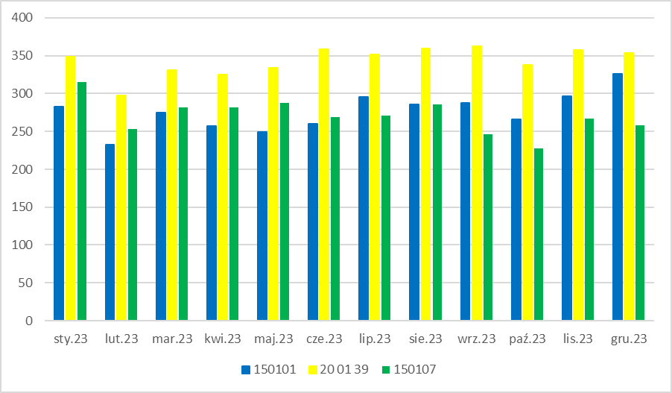
Rysunek nr 22. Zestawienie ilości odpadów odebranych selektywnie i zagospodarowanych w Instalacji mechanicznego sortowania odpadów Remondis Sp. z o.o. ul. Wielkopiecowa 16, 42 - 200 Częstochowa

Rysunki dot. przeprowadzonych edukacji ekologicznych


Rysunek nr 2


Rysunek nr 3
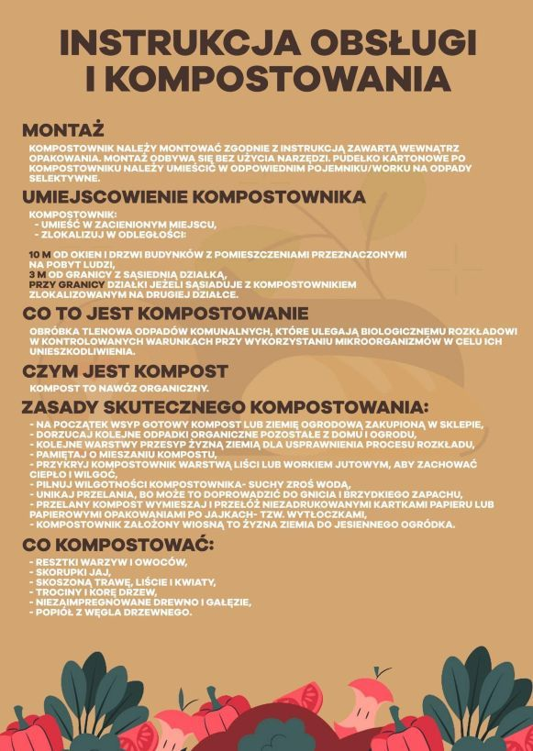
Rysunek nr 4

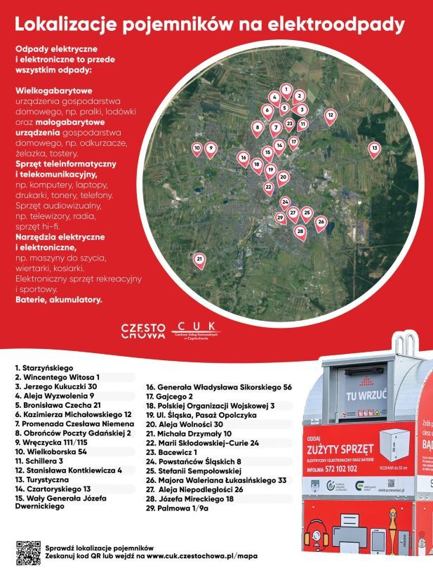
Rysunek nr 5
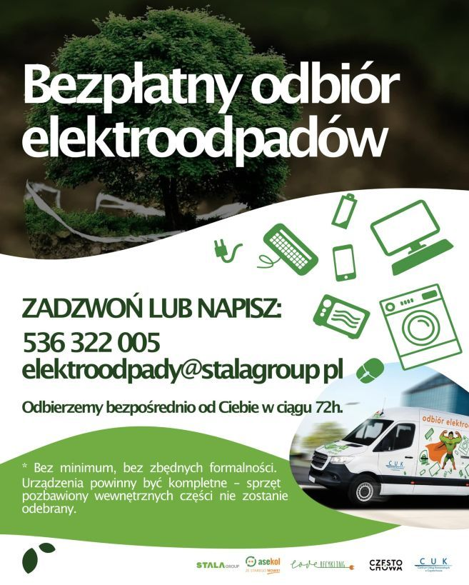
Rysunek nr 6


Rysunek nr 7
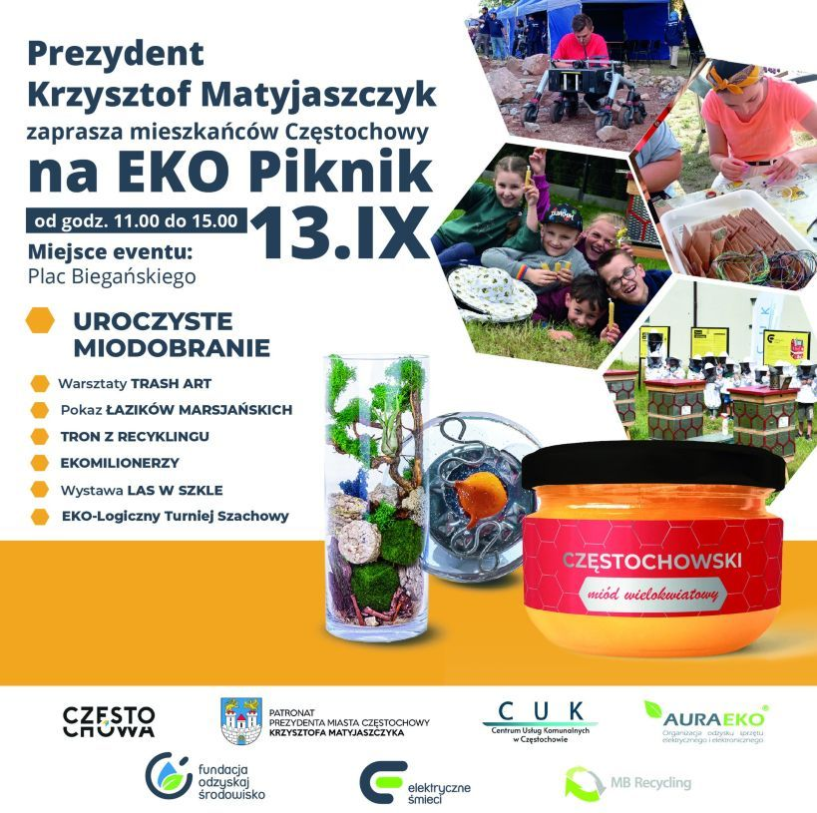
Rysunek nr 8

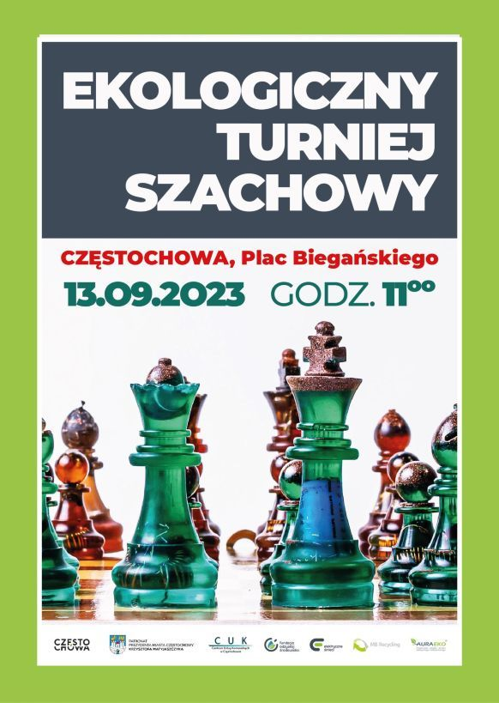
Rysunek nr 9
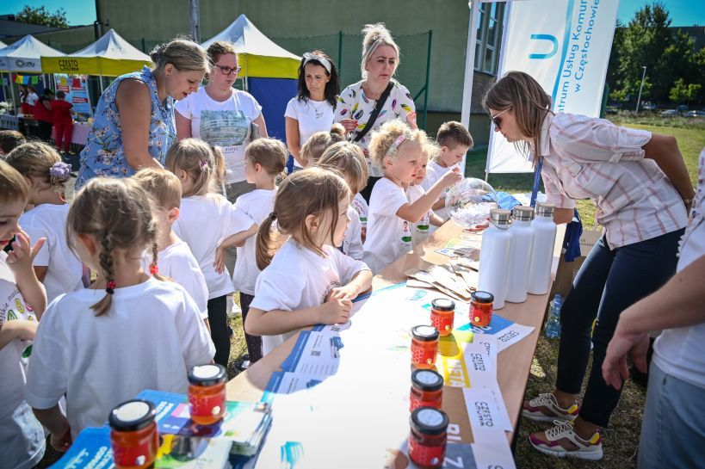
Rysunek nr 10

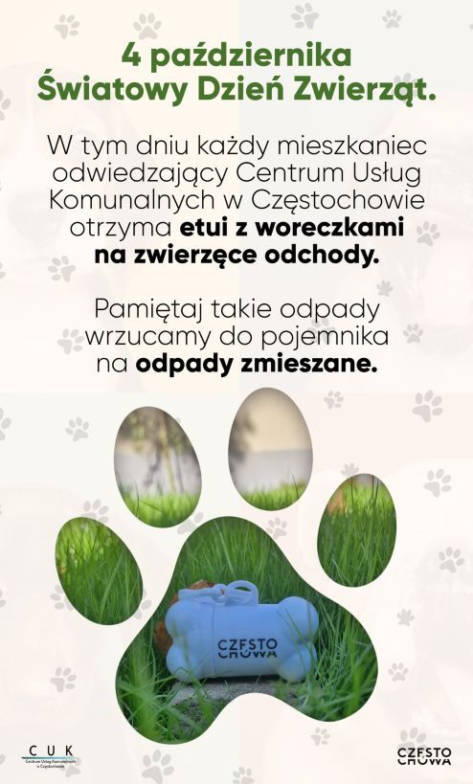
Rysunek nr 11
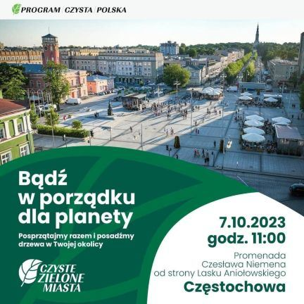
Rysunek nr 12

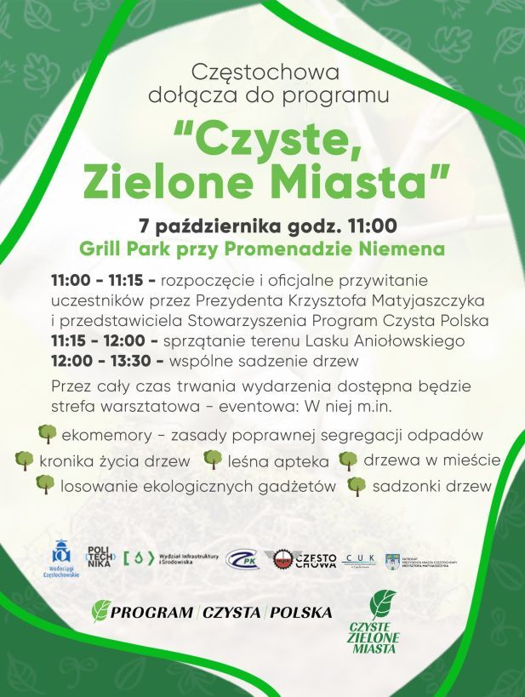
Rysunek nr 13

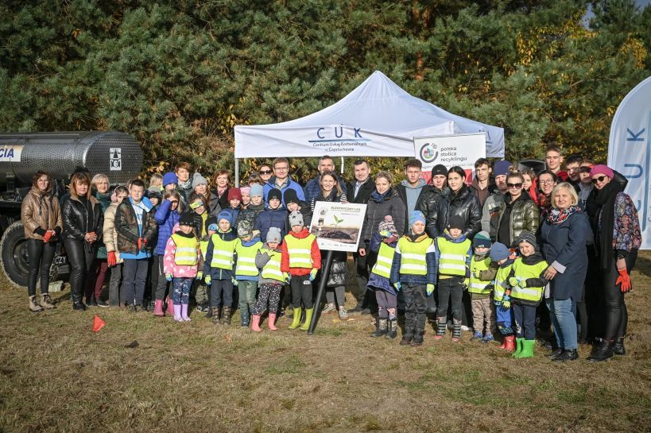
Rysunek nr 14

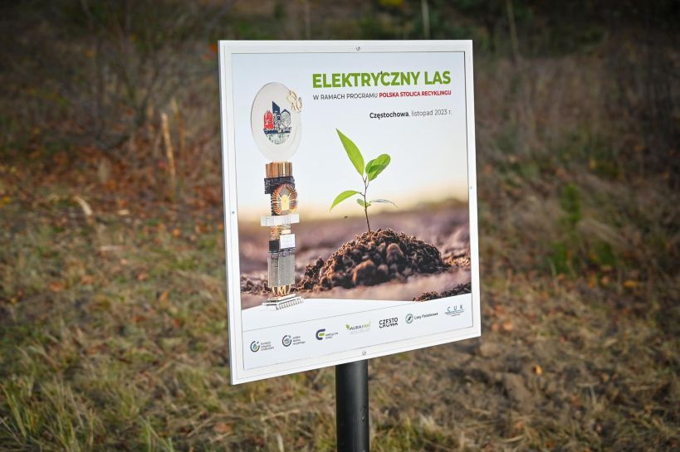
Rysunek nr 15

Rysunek nr 16


Rysunek nr 17
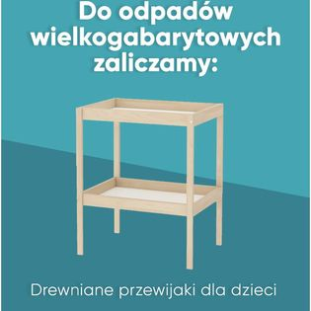
Rysunek nr 18

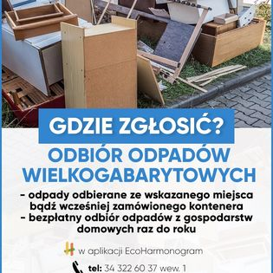
Rysunek nr 19
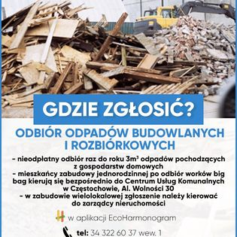
Rysunek nr 20

